

**速写简历**

PERSONAL RESUME

策划：

PPT：

主持：

Excel：

**技能表现为：**

媒体包装、策划执行、公关营销、新媒体运营； 熟练掌握Word , PPT , Excel等常规办公软件与PS , H5等图片网页制作软件；

**自我评价**

学习力：有求知精神。 适应力：沉稳、与人相处和谐，能较快适应新环境；

执行力：做事认真、严谨、负责。 创新力：敢于尝试，有冒险精神；

注：倾向于项目整体文案策划类工作，对纯文字编辑类工作无意向。

|  |  |  |
| --- | --- | --- |
| **20XX.09-20XX.07** | **速写科技** | **文案策划** |

**工作内容：**

* 在速写品牌顾问半年的工作经验，让我慢慢懂得了，公关公司具体经营范畴，乙方在给甲方做服务的过程中，应该掌握的技能。较深入的学习了新媒体运营，对文字的熟练程度更一步加深。
* 工作期间，曾服务过联想华中、红顶豆捞、大汉口热干面、卓尔集团等国内优秀品牌，并完整的参与了他们的方案，从策划到执行，每一个环节都不错过。渐渐学会“上传下达，互相协作”的含义，并结识了一些媒体渠道资源。对曾服务的各个行业有了一定的了解。
* 半年的实习时间不算多，很庆幸在那养成了良好的工作态度。对文字的严谨，对客户的认真负责，对自己的工作严格要求。
* 大学毕业伊始，已在外独立工作一年多，较少的工作经历，不像他们那么的耀眼，但每一步都走的扎实，希望这次能在这个行业深耘下去。

|  |  |  |
| --- | --- | --- |
| **20XX.09-20XX.07** | **速写科技大学** | **新闻传媒** |

**主修课程：**

金融学、市场营销学、管理信息系统、消费行为学、市场调查与研究、国际市场营销学、网络营销、企业营销策划、市场预测与决策、国际贸易理论与实务、管理运筹学、渠道管理。

|  |  |  |
| --- | --- | --- |
| **20XX.09-20XX.07** | **速写互娱** | **文案策划** |

**工作内容：**

* 与政府部门对接，拟定活动合作协议、制作活动预算；
* 集团日常公文的撰写，公众号新闻稿撰写；
* 协助国家海洋局南海分局主办国际海洋日暨海洋宣传日广东主会场活动，担任后勤保
* 障组负责人，管理会务物资，对接主持人、化妆师和志愿者等工作人员；
* 参与策划与组织百度大客户(约30人)会议及活动；
* 参与策划第二届中国摩托艇锦标赛，撰写项目方案和紧急预案；
* 与政府部门对接，拟定活动合作协议、制作活动预算；
* 集团日常公文的撰写，公众号新闻稿撰写；
* 协助国家海洋局南海分局主办国际海洋日暨海洋宣传日广东主会场活动，担任后勤保

障组负责人，管理会务物资，对接主持人、化妆师和志愿者等工作人员；

参与策划与组织百度大客户(约30人)会议及活动；

参与策划第二届中国摩托艇锦标赛，撰写项目方案和紧急预案；

**工作经历**

**教育背景**

**速写**

**求职意向**：策划 / 文案策划

**现居：**湖北武汉

**经验：**1-3年

**电话：**180-XXXX-XXXX

**邮箱：**Docer@wps.com

**职业技能**



|  |  |  |
| --- | --- | --- |
| ***RESONAL*** | ***RESUME*** | ***PRODUCTION*** |

**使用说明**

**INSTRUCION**

**如何替换相片**

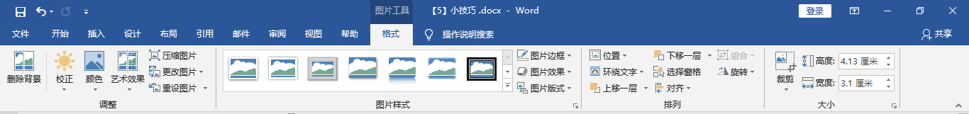

**STEP 1 : 修改裁剪比例**

**STEP 2 : 裁剪为形状 / 大小**

**PS**：**选中**头像 → **右击**选择**【更改图片】**→ 选择**相应头像** → 替换**完成**

**附件删除说明**

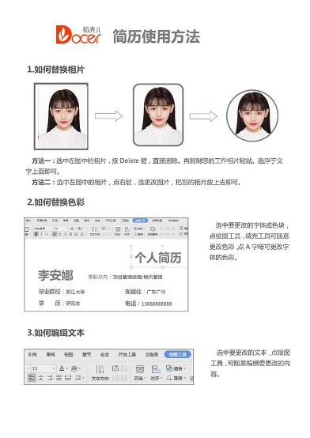

单击第二页

点击Delete键

单机选取右下角文本框

单机Delete键

**更多简历模板**

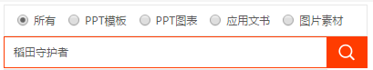

直接搜索：稻田守护者

**直接访问：**<http://chn.docer.com/works/?userid=28247599>



**赠送 简历小图标**